Муниципальное казенное образовательное учреждение средняя общеобразовательная школа №16

ВОЕННО-ПАТРИОТИЧЕСКИЙ КЛУБ

СОКОЛ

Документация ВПК

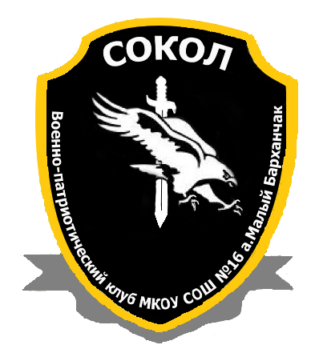

ПАСПОРТ
военно-патриотического клуба «Сокол»

- Организации (учредители) военно-патриотического клуба:
- Администрация школы
- Наименование клуба (официальное):
Военно-патриотический клуб «Сокол» при МКОУ СОШ №16. ВПК «Сокол» образован «7» февраля 2011 года.
- Юридический адрес и контактные телефоны:
- Ставропольский край, Ипатовский район, аул Малый Барханчак, ул.Центральная 12.
- Телефон: 23-4-30
- Электронный адрес: staninf@rambler.ru.
- Руководитель клуба:
Нурмухаметов Мурза Муратович - преподаватель-оганизатор ОБЗР.
- Учебно-материальная база:
- Спортивный зал – 1
- Спортивный городок (школьный стадион) – 1
- Кабинет для занятий (кабинет ОБЖ) – 1
- Материальное обеспечение:
- Пневматические винтовки – 2
- Противогазы – 10 шт.
- Общевойсковой защитный комплект ОЗК – 1 шт.
- Войсковой прибор химической разведки – 1
- Дозиметрический прибор - ДП - 1

Врио директора школы: _______ Л.Р. Джанаева

